עבודת שורשים
במסגרת תכנית הקשר הרב דורי תשע"ז

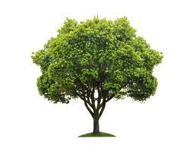

רוני גולן
2017

תוכן עניינים:

פתיחה...............................................עמ' 3
על עצמי..........................................עמ' 4-5
מדרש שם...........................................עמ' 6
סיפורי ילדות....................................עמ' 7-8
שם המשפחה.......................................עמ' 9
סיפור בחייה של סבתא תמר...........עמ' 10-12
סיפור בחייה של סבתא דבורה ז"ל........עמ' 13
ראיון עם אמא הדס.........................עמ' 14-16
ראיון עם אבא קובי...............................עמ' 17
תעודות זהות.................................עמ' 18-27
עץ שורשים.........................................עמ' 28
סיפורו של חפץ...................................עמ' 29
סיפורו של מסמך...........................עמ' 30-31
תמונות.........................................עמ' 32-34
סיכום................................................עמ' 35
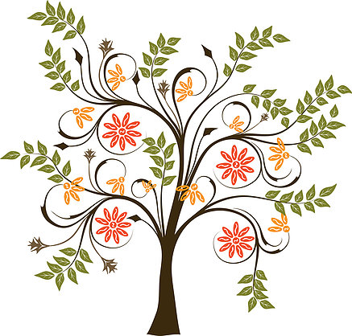
פתיחה

אני רוני בת לקובי והדס גולן, אחות לגל ועדי.
במהלך הכנת עבודת השורשים, נחשפתי לחלקים מההיסטוריה המשפחתית שלי. שמעתי סיפורים על סבים וסבתות שכבר לא איתנו, נחשפתי למסמכים, חפצים, תמונות וסיפורים אותם אציג בעבודה זו.
קריאה מהנה.

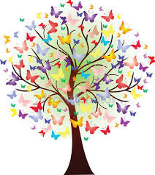

על עצמי..
שמי רוני גולן, אני כמעט בת 13.
יש לי שני אחים גדולים ממני בן ובת, גל ועדי. להוריי קוראים קובי והדס.
תאריך הלידה הלועזי שלי הוא ה-13.6.2004 ותאריך הלידה העברי שלי הוא כ"ד בסיון תשס"ד, מזל תאומים.
אני גרה ביקנעם אבל מגיל צעיר (בית התינוקות) אני מתחנכת בקיבוץ רמת השופט-מועצה אזורית מגידו.
אני מאוד אוהבת את הלהקה "התקווה 6" והייתי בכמה הופעות שלהם..

תחביבים
אני משחקת טניס פעמיים בשבוע במרכז הטניס ביוקנעם.
לפעמים אני הולכת ל"נעורים" ברמת השופט ול"רעות" במגידו.
אני מנגנת בפסנתר.
אני מאוד אוהבת לצפות בסדרה "Grey's Anatomy", (האנטומיה של גריי).
צפיתי ב-12 העונות ואני עוקבת אחרי העונה הנוכחית.
למדתי משם הרבה מילים ומושגים רפואיים באנגלית.

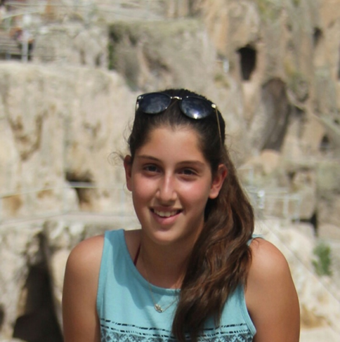
בגיל 3 עברתי ניתוח להוצאת שקד שלישי.
אנשים אומרים לי שיש לי שמיעה ממש טובה.
אני משחקת טניס ומנגנת בפסנתר.
יש לי צלקת בלחי ממשחק מחבואים.
לפני כ-שנתיים תרמתי את השיער שלי לחולי סרטן.
מדרש שם
שמי הוא רוני.
פירוש שמי הוא שמחה.
השם רוני מגיע מן התנ"ך ומן השפה העברית, ומורכב מהמילה "רון" ומהאות "י" המסמלת שייכות ומכילה מימד של קדושה כיוון והיא אחת האותיות המרכיבות את שמו שלאלוהים.
השם רוני מוזכר בתנ"ך פעמיים:
פעם אחת: בספר איכה, פרק ב', פסוק י"ט-"קומי רוני בליל בראש אשמורת שפכי כמים ליבך נוכח פני אדוני."
פעם שנייה: בספר זכריה, פרק ב', פסוק י"ד-"רני ושמחי בת ציון..."
על כן, משמש השם לביטוי ערכים של שמחה, גיל, רינה ומעיד על המשמעות של הילדה כלפי הוריה.
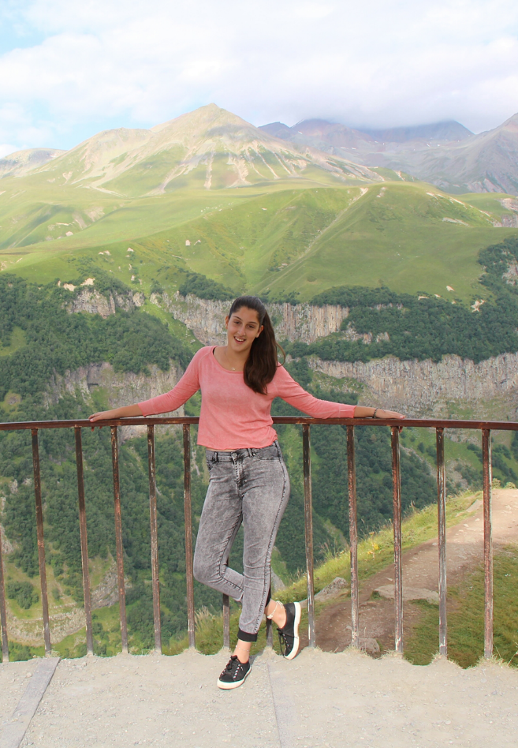
בגימטריה=266

סיפורי ילדות
סיפור הלידה שלי:
נולדתי בשבוע 36.3 בניתוח קיסרי לא מתוכנן.
ביום שישי כאבה לאמא שלי הבטן. אלה לא היו צירי לידה. היא תפסה וירוס של קיץ.
הוריי קיבלו הפנייה לביה"ח, אספו את אחיי גל ועדי מהגנים ברמת השופט, והשאירו אותם אצל סבא וסבתא בחיפה.
אמא שלא הפסיקה להקיא אושפזה לסוף השבוע.
אבא שלי, עם גל ועדי, היו אמורים לרדת לאילת ביום ראשון ולכן באו להיפרד מאמי ביום שבת אחר הצהריים (סוכם שסבתא נעמה תשחרר את אמי מבית החולים ביום ראשון).
ביום שבת בשעה 22:00 בלילה אמי התעוררה, רועדת ומעלה חום.
גם אני בבטן של אמא החלתי לגלות סימני מצוקה והרופאים החליטו להפריד ביננו.
ב-2:00 לפנות בוקר שבין שבת לראשון, יצאתי לאוויר העולם והחופשה באילת התבטלה.
נולדתי במשקל 3.355 ק"ג והייתי בפגיה להשגחה מספר ימים.

הבובה האהובה עליי:
כשהייתי בערך בת 3 , הייתה לי בובה שנורא אהבתי.
הייתי ישנה איתה ומשחקת איתה... :)
היה לה כובע כתום עם פרח ורוד, חולצה לבנה עם פסים ומעליה שלייקס כחול עם נקודות...
קנו לי אותה כשהייתי בת שנתיים בערך.
היא הייתה נורא חשובה לי.
יום אחד, לאח שלי (הגדול) שעמם קצת, אז הוא החליט שהוא לוקח לי אותה... והוא שיחק איתה... עד שנקרע לה הכובע ויצא ממנה כל הצמר...
אני ממש בכיתי ולא דיברתי עם אח שלי באותו היום...
-קשוחה הייתי - :) חח..

כך הכרתי את הסרפדים:
כשהייתי בערך בת 4, יצאנו לטיול עם המשפחה.
הייתי צריכה פיפי, אז אמא הלכה איתי למקום שלא יראו אותי.
הורדתי את המכנסיים, התכופפתי, ופתאום הרגשתי שממש שורף לי והתחלתי לצעוק !
אמא הסתובבה אליי וראתה שכל הטוסיק שלי אדום!
היא הסתכלה וראתה שיש מלא סרפדים!!!
וכך הכרתי הסרפד לראשונה.
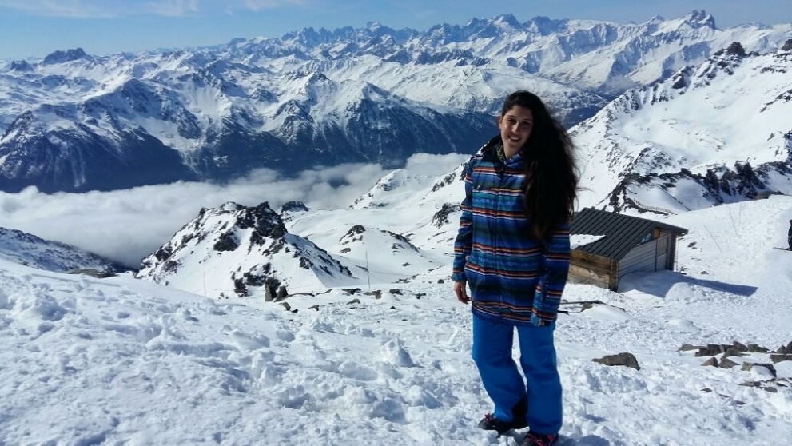

שם המשפחה
שם משפחתה של אימי הוא רביד. פירוש השם :
השם רביד מגיע מן התנ"ך ולו משמעות מיוחדת ומעניינת כי הוא נועד לתאר פריט קישוט אסתטי מדהים ביופיו, כמו שרשרת או מחרוזת.
השם מוזכר בתנ"ך בספר בראשית, פרק מ'א, פסוק מ"ב "ויסר פרעה את טבעתו מעל ידו, וייתן אותה על ידי יוסף וילבש אותו בגדי שש וישם רביד הזהב על צווארו".
השם מסמל יופי, אסתטיקה, כשרון ויצירתיות.
הענקת שם זה מעידה על הרגשה של קבלת מתנה ואמירת תודה גדולה.
בגימטריה= 216 .

שם משפחתו של אבי הוא גולן. פירוש השם:
גולן זה שם מעוברת, במקור היה השם בגרוזינית "קאקישווילי" .
כשסבא וסבתא שלי עלו לארץ מגאורגיה הם שינו את השם לגולן.
השם "קאקישווילי" נשמע לא טוב בעברית. לאבא שלי יש עוד שני אחים בנים, ובגלל שם המשפחה היו צוחקים עליהם בבית הספר.
בזמן שסבא יצחק ז"ל היה במילואים ברמת הגולן, הוא סיפר את הסיפור לחבריו והתייעץ איתם מה לעשות.
החברים הציעו לו לעברת את שם המשפחה, והציעו את שם המשפחה "גולן".
הצעה שסבא קיבל בשמחה.
בגימטריה= 89 .

סיפור בחייה של סבתא תמר
הטיול לגאורגיה עם סבתא תמרה (תמר):
סבתא שלי, תמרה, נולדה בגיאורגיה, ב8.3.1945 בעיר צחינוואלי .
כשהייתה בת 20 היא התחתנה עם סבא יצחק (ז"ל). הם הכירו דרך "שידוך"-ההורים שלהם הכירו ביניהם. אחרי החתונה הם עברו לגור בעיר גורי עם ההורים של סבא יצחק.
בגורי נולדו אלי הבן הבכור וקובי- אבא שלי.
בשנת 1972 הם עלו לישראל עם הילדים , שהיו בני 5 ו 3.
ביוני 2016 סבא יצחק נפטר , לאחר 51 שנות נישואין לסבתא תמר.
תכננו לטוס בקיץ לגאורגיה, אך בגלל שסבא נפטר ביוני חשבנו לבטל את הנסיעה. לאחר התלבטויות רבות, החלטנו לטוס.
באוגוסט 2016, נסענו לטיול בת מצווה - טיול שורשים לגאורגיה ,למשך שבועיים. יצאנו 16 אנשים , בני משפחה וחברים וסבתא תמר איתנו.
יש לציין, שסבתא שלי לא הייתה בגאורגיה מאז שעלתה לישראל (כ-44 שנים).
טילנו בג'יפים בהרים, בערים ובכפרים.
שמענו סיפורים על המלכה תמרה (לא סבתא שלי 😊) , ביקרנו במערות נזירים, פגשנו תושבים מקומיים, אכלנו מלא בצקים, היינו במופע דולפינים והסיפורים הם רבים...
היום המשמעותי ביותר בטיול היה היום האחרון, בו נסענו לעיר גורי, לבית של סבתא שלי.
סבתא, במהלך כל הטיול חיכתה ליום הזה. היא ידעה להוביל אותנו בדיוק אל הבית, כאילו שהמקום לא השתנה.
כשהם עזבו, הם השאירו את הבית לשכנים. סבתא לא ידעה אם השכנים עדיין בחיים או לא.
כשהגענו אחר הצהריים אל הבית, השער היה נעול ולא היה איש בבית.
סבתא הלכה לבית הסמוך, שם פגשה שכנה נוספת ואת בנה.
סבתא הציגה את עצמה מול אישה מבוגרת עם מטפחת על הראש. לקח לאישה הגרוזינית רגע להבין, ואז כשתפסה מי זו מולה- הן התחבקו והתנשקו.
הבן של אותה אישה הגיע מיד. הוא אמר שזוכר היטב אותה ואת יצחק. הוא נכנס אל הבית (הפגישה התקיימה בחוץ) וחזר עם תמונה בה רואים גם את אבא שלו וגם את סבא יצחק (שניהם נפטרו).
האישה הגרוזינית סיפרה לסבתא שהאישה שגרה בבית של סבתא נפטרה לפני כמה שנים והבן שלה גר בבית הזה, אבל הוא נסע לכמה ימים ואין אף אחד בבית עכשיו. סבתא הצטערה לשמוע את הדברים.
סבתא הביאה מתנות מהארץ, והשאירה אותן אצל השכנה. חלק היא נתנה כמתנה לשכנה וחלק ביקשה שתעביר לבן שגר בבית הקודם של סבתא שלי.
בין המתנות היה מגב לרצפה ובדים. סבתא הסבירה לאישה כיצד להשתמש במגב.
למרות שאומרים שגורי זו עיר – אנחנו הגענו לאזור שדומה יותר למושב. בחצר היו תרנגולות, בין הבתים היה חצץ ,עצים וצמחיה טבעית. בין הבתים לא היו שבילים מאספלט.
הבית של השכנה וגם הבתים האחרים נראו מאוד פשוטים ודלים.
אני לא יודעת אם הם עניים, אבל היתה הרבה דלות.
הבית שהיה של סבתא עשוי גם הוא מעץ. הוא נראה כמו בית שעומד להתפרק, עם חורים בתקרה, די מוזנח.
אחרי שנפרדנו מהשכנה ירדנו להצטלם כל המשפחה ליד השער והמשכנו בדרכינו לטביליסי עיר הבירה.
הפגישה הייתה מאוד מרגשת ומשמעותית עבור סבתא שלי. לא דמיינתי שכך זה יראה.
זה הזכיר לי לרגע פרק מ"אבודים". מגיעים למקום נידח, בו קורה משהו מאוד מרגש.
אני שמחה שהייתה לי ההזדמנות להיות נוכחת ברגע זה.
*המפגש תועד בצילום וידיאו.
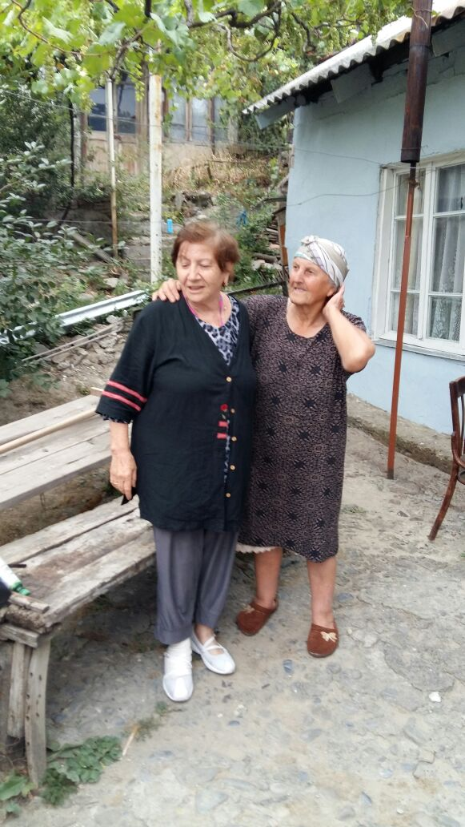
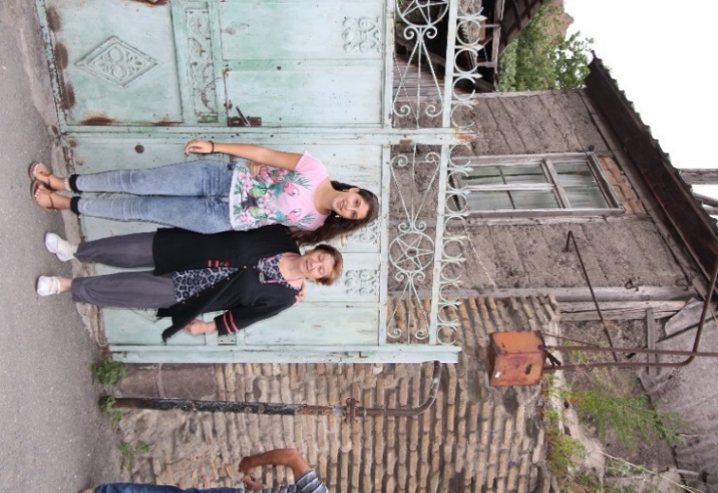

סבתא והשכנה מתחבקות
סבתא תמר ואני בכניסה לביתם בגורי
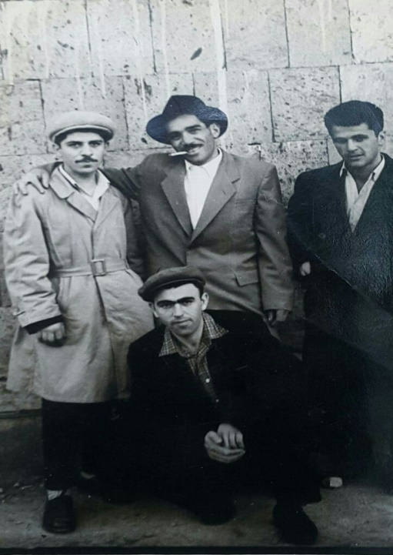

תמונה שבנה של האישה הגרוזינית הביא. סבא יצחק מצד שמאל.

סיפור בחייה של סבתא דבורה ז"ל
סבא מאיר (אלברט) וסבתא דבורה (פלורה) עלו לארץ בשנת 1935.
הם התחתנו בברלין שבגרמניה. לקראת העלייה לפלשתינה (ישראל) הם שהו בהכשרה ליד העיר מינכן כהכנה לעבודה בחקלאות בארץ. המדריכה שלהם בהכשרה היתה סנטה יוספטל מקיבוץ גלעד. לקראת ההפלגה באניה לארץ, הודיעה המדריכה לקבוצה כולה, שאין זה הזמן להיכנס להריון ולהגדיל את המשפחה, קודם צריך לעלות לקיבוץ (תל יוסף), לעבוד את האדמה, להוכיח את כושרם בהפרחת השממה בארץ ורק אח"כ אפשר יהיה להגדיל את המשפחה.
רצה הגורל וסבתא דבורה נכנסה להריון, והקיאה את נשמתה גם בגלל טילטולי האניה וגם בגלל ההריון.
כשנוכחה המדריכה סנטה יוספטל שסבתא בהריון, כעסה מאד וצעקה על סבתא, שגם כך הייתה די מסכנה בגלל ההקאות וכו', " איך העזה" להיכנס להריון על אף ההוראה שהורתה לפני היציאה שאין זה הזמן המתאים להגדלת המשפחה!
ומאז כל חייה כשהזכירו את השם סנטה יוספטל, היתה סבתא מתרתחת, לחייה מאדימות בכעסה (כמו שמראים בד אדום לשור), ואז מספרת מחדש איך כשהיתה בהריון, הרגישה נורא ואיום ועוד קיבלה על הראש מהמדריכה.

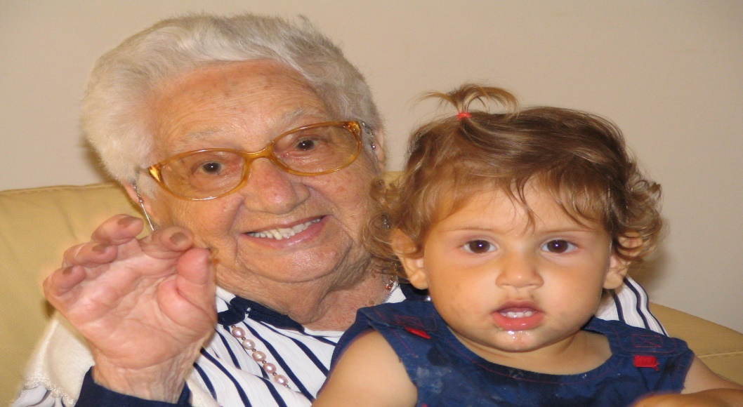

ראיון עם אמא הדס
1.באיזה גיל התחלת לעבוד?
מגיל 12 עבדתי בעבודות מזדמנות; בייביסיטר, מלצרות, חנות לכלי כתיבה, קטיף מנגו, שירות לקוחות בחברת כבלים ועוד..
בגיל 26 עם סיום לימודי תואר ראשון בעבודה סוציאלית התחלתי את הקריירה המקצועית שלי.
2. מה הייתה עבודתך הראשונה?
עבודתי הראשונה הייתה עו"ס נערות במצוקה במחלקת הרווחה בעיריית נשר.
עבדתי בתפקיד זה כ- 6 שנים.
3. מה גרם לך לבחור בעבודה הנוכחית?
זו שאלה מורכבת...: כנראה שזה שילוב של מבנה האישיות שלי, הניסיון הצבאי שלי כמשקית תנאי שירות (ת"ש) והרצון שלי ללמוד מקצוע פרקטי.
4. האם היו לך התלבטויות בשנים קודמות?
בהחלט כן. כשהייתי בצבא, אמרתי לעצמי שאזכור את הרגעים הלא טובים כמשקית ת"ש ושאתחייב לעצמי לא ללמוד עבודה סוציאלית.
כמו כן, כל חיי עסקתי בספורט כתחביב.
התלבטתי בין כיוון של ניתוח התנהגויות חברתיות לבין תחומים של ספורט
ובריאות.
ביררתי פרטים בווינגיט ונסעתי עם חברה למכללת רידמן בת"א.
בסופו של דבר, היא למדה דיקור ואני קיבלתי החלטה שספורט יישאר לאורך חיי כתחביב.
במקביל, הייתי סקרנית כלפי סוציולוגיה ואנתרופולוגיה-הבנת תרבויות והתנהגויות חברתיות.
ובשלב זה התלבטתי בין עבודה סוציאלית לסוציולוגיה ואנתרופולוגיה.
בסוף החלטתי להתחיל בצעדים פרקטיים-עבודה סוציאלית, בידיעה שזו קרקע טובה לכל המשך התפתחות מקצועית שאבחר בעתיד.
5. האם בדיעבד היית בוחרת אחרת?
לא. בצומת בה הייתי, לא הייתי יכולה לקבל החלטה טובה יותר עבורי.
6. מה הייתה עמדתם של הורייך כלפי בחירתך?
לצערי, בשלב זה של חיי אבי כבר לא היה איתנו בין החיים.
אמא שלי (סבתא נעמה) תמכה בבחירה שלי.
יאמר לזכותה של אמי שלאורך הדרך אפשרה לי להיות קשובה לעצמי פנימה.
מעולם לא שמעתי בבית "את חייבת ללמוד..." או "אבל זה לא מה שהרוב עושים.." וכו'...
7. האם בנקודת הזמן שאת נמצאת, היית רוצה לעסוק במשהו אחר?
זו שאלה קשה. כיום אני בת 47.
בעשרים שנות עבודתי, החלפתי ארבעה מקומות עבודה. בכל שינוי התפתחתי מקצועית ואישית ולמדתי דברים חדשים עליי ועל העולם.
בימים אלה אני בהחלט עסוקה בשאלות מתי? איך? באיזה כיוון יהיה השינוי הבא?
הכוונה בהחלט להישאר בתחום מדעי החברה, אך להתפתח בתוכו.
8. לסיום, יש משהו שהיית רוצה להוסיף?
כן. אחת משאלות "מיליון הדולר" היא איך משלבים משפחה, תעסוקה ואת עצמך, איך יוצרים את האיזונים הנכונים בין שלושת המעגלים האלה.
אני מאוד מסורה לכל מקום עבודה ונשאבת לתת את המענים הדרושים.
לעיתים אני נשאבת יותר ממה שהייתי רוצה אל תוך עולם העבודה.
זה בא על חשבון זמן שיכולתי לתת למען הבית, לתת יד ל"מוניות גולן-שירותי הסעה" :) או לתת למען עצמי.
המשימה שלי היא לתת קצת פחות שעות בעבודה, לטובת יותר שעות למען המשפחה.

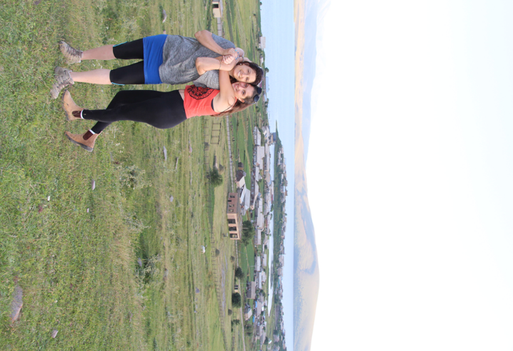

ראיון עם אבא קובי
1. באיזה גיל התחלת לעבוד?
התחלתי לעבוד בגיל 21.
2.מה הייתה עבודתך הראשונה?
עבודתי הראשונה הייתה חלוקת עיתונים ותליית שלטי פרסום.
3.מה גרם לך לבחור בעבודתך הנוכחית?
אני עובד היום בחברת חשמל, ניצלתי את ההזדמנות שניתנה לי להיכנס לחברת חשמל-שזה מקום מאוד מבוקש.
4. האם היו לך התלבטויות בשנים קודמות?
כן, באותה התקופה למדתי, עזבתי את הלימודים בשביל להתקבל לשם.
5. האם בדיעבד היית בוחר אחרת?
כן, לא עוזב את הלימודים.
6.מה הייתה עמדתם של הורייך כלפי בחירתך?
עמדתם של הוריי הייתה חיובית מאוד, הם עודדו אותי לזה.
7. האם בנקודת הזמן שאתה נמצא, היית רוצה לעסוק במשהו אחר?
ברור, לעסוק בעץ, בנגרות, משהו שאני מאוד אוהב.
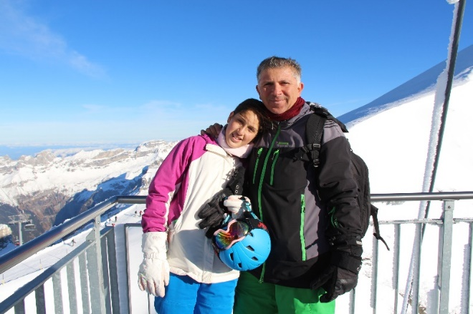
8. לסיום, יש משהו שהיית רוצה להוסיף?
לא.

תעודות זהות

אבא קובי:
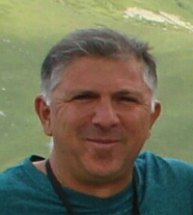
שם: יעקב גולן
תאריך לידה עברי: ב' בתשרי תש"ל
תאריך לידה לועזי:14.9.1969
שמות ההורים: יצחק גולן (ז"ל) ותמר גולן.
שמות האחים: אלי גולן ושלו גולן
ארץ לידה: גאורגיה
מקום לידה: העיר גורי (בגאורגיה)
מקום במשפחה: האח השני
מקום מגורים: יקנעם עילית

אמא הדס:
שם: הדס רביד
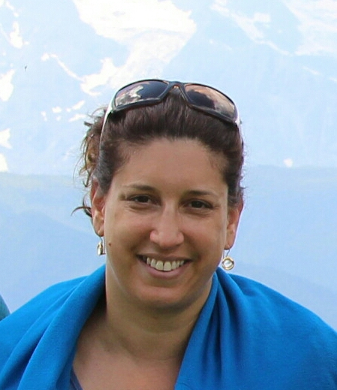
תאריך לידה עברי: י"ז בניסן תשל"א
תאריך לידה לועזי: 23.4.1970
שמות ההורים: יגאל רביד (ז"ל) ונעמה רביד
שמות האחים: ארז רביד ותומר רביד
ארץ לידה: ישראל
מקום לידה: בית חולים הלל-יפה, בחדרה.
מקום במשפחה: האחות השלישית
מקום מגורים: יקנעם עילית

גל:
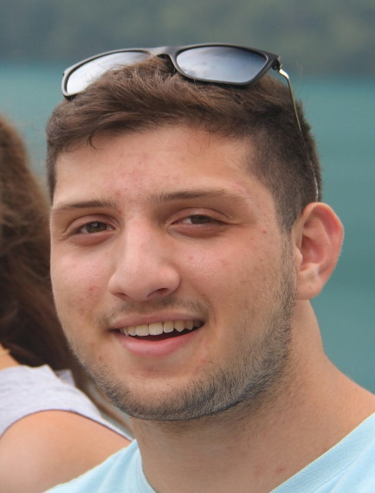
שם: גל גולן
תאריך לידה עברי: ז' באב תשנ"ח
תאריך לידה לועזי: 30.7.1998
שמות ההורים: קובי גולן והדס גולן
שמות האחים: עדי גולן ורוני גולן
ארץ לידה: ישראל
מקום לידה: בית חולים "בני ציון"
מקום במשפחה: האח הבכור
מקום מגורים: יקנעם עילית

עדי:
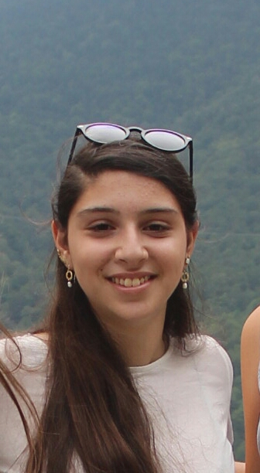
שם: עדי גולן
תאריך לידה עברי: כ"א בניסן תשס"ב
תאריך לידה לועזי: 3.4.2002
שמות ההורים: קובי גולן והדס גולן
שמות האחים: גל גולן ורוני גולן
ארץ לידה: ישראל
מקום לידה: בית חולים "בני ציון"
מקום במשפחה: האחות השנייה
מקום מגורים: יקנעם עילית

רוני:
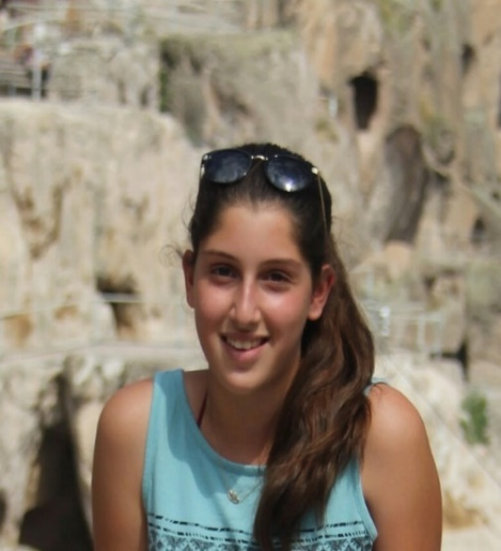
שם: רוני גולן
תאריך לידה עברי: כ"ד בסיוון תשס"ד
תאריך לידה לועזי: 13.6.2004
שמות ההורים: קובי גולן והדס גולן
שמות האחים: גל גולן ועדי גולן
ארץ לידה: ישראל
מקום לידה: בית חולים "בני ציון"
מקום במשפחה: האחות הקטנה
מקום מגורים: יקנעם עילית

יגאל ז"ל:
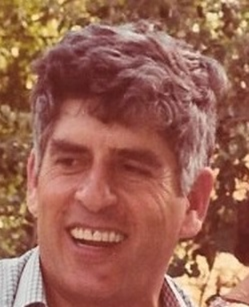
שם: יגאל רביד (קרביץ)
תאריך לידה עברי: א' בניסן התרצ"ט
תאריך לידה לועזי: 21.3.1939
שמות ההורים: שמואל קרביץ ז"ל ומאשה קרביץ ז"ל
שמות האחים: שפרה מוצ'ניק (קרביץ), ירדנה כהן (קרביץ), עדה ויזניק (קרביץ)
ארץ לידה: ישראל
מקום לידה: עין עירון
מקום במשפחה: האח השלישי

נעמה:
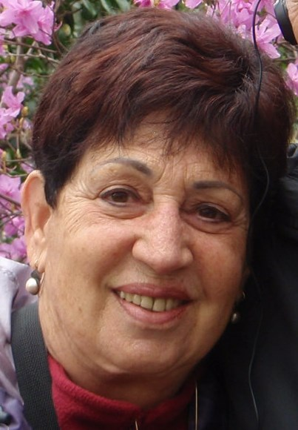
שם: נעמה רביד
תאריך לידה עברי: כ"ז בחשוון הת"ש
תאריך לידה לועזי: 9.11.1939
שמות ההורים: מאיר רוטשילד ז"ל ודבורה רוטשילד (רייך) ז"ל
שמות האחים: רינה מזור ז"ל, עמרי רז, רותי גלפז
ארץ לידה: ישראל
מקום לידה: תל יוסף
מקום במשפחה: האחות הבכורה
מקום מגורים: פרדס חנה

ישראל (בן הזוג של סבתא שלי ):
שם: ישראל פלג (בונפלק)
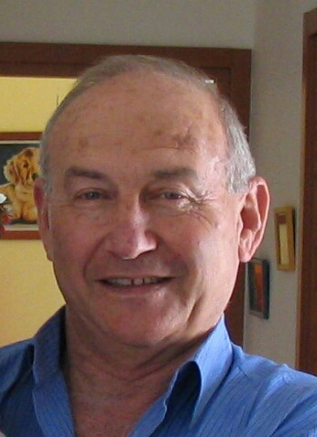
תאריך לידה עברי: ב' באדר א' התצר"ח
תאריך לידה לועזי: 3.2.1938
שמות ההורים: דוד בונפלק ז"ל וחיה בונפלק ז"ל
שמות האחים: אביטל תנחום (בונפלק), מאיר רביד (בונפלק)
ארץ לידה: ישראל
מקום לידה: בית שערים
מקום במשפחה: האח השני
מקום מגורים: פרדס חנה

יצחק ז"ל:
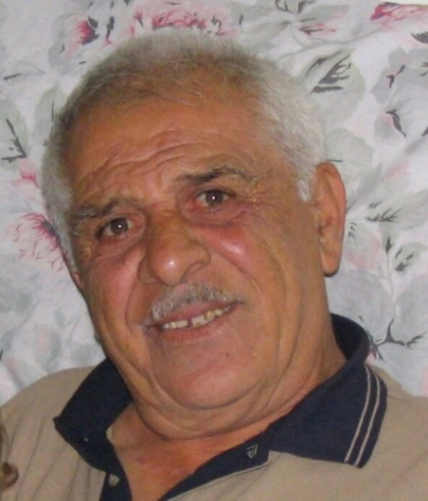
שם: יצחק גולן
תאריך לידה לועזי: 9.12.1937
שמות ההורים: מיכאל (מנחם) קקיאשווילי ז"ל וחווה קקיאשווילי ז"ל
שמות האחים: לידה רוזן, פאשה גרי, יצחק גולן ז"ל, מניה רוזן, גולו קוויטלשווילי.
ארץ לידה: גאורגיה
מקום לידה: צחינוולי (עיר בגאורגיה)
מקום במשפחה: האח השלישי

תמר:
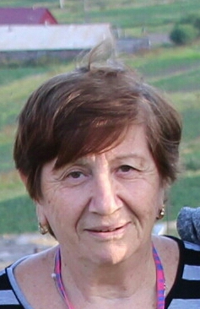
שם: תמרה גולן
תאריך לידה לועזי: 8.3.1945
שמות ההורים: מרים מנשרוב ומשה מנשרוב
שמות האחים: אהרון מנשרוב ז"ל, יצחק מנשרוב ז"ל, פרידה מנשרוב ז"ל, סימה מנשרוב, מישה מנשרוב, גרצל מנשרוב, אוחה מנשרוב, תמרה מנשרוב, מיכאל מנשרוב.
ארץ לידה: גאורגיה
מקום לידה: צחינוולי (עיר בגאורגיה)
מקום במשפחה: האחות השמינית

סיפורו של חפץ:
החפץ שבחרתי הוא צמידים מסכו"ם.
הסכו"ם הזה שייך לסבתא רבא שלי-דבורה פלורה צוקר רייך.
לשמחתי, זכיתי להכיר אותה, מאוד אהבתי אותה.
כיום היא כבר איננה, אבל היא השאירה לנו מזכרות.
סבתי ברחה מגרמניה לפני השואה ובזכות זה ניצלה.
לאחר מותה (מזקנה), ביתה של דבורה, נעמה (סבתא שלי) לקחה את הסכו"ם שאמה נתנה לה והביאה לצורף.
הצורף הפך את הסכו"ם, לפי בקשתה של סבתי, לצמידים ושרשראות.
סבתי לקחה את התכשיטים לאחר שהיו מוכנים מהצורף, וחילקה אותם לבנות המשפחה.
חלק גדול מהסכו"ם הפך לצמידים ואף בודדים הפכו לשרשראות.
על חלק מן הסכו"ם מוטבעת האות z .
האות z היא ההתחלה של שם משפחתה, zuker.
הצמיד שלי:
הצמיד של אחותי:
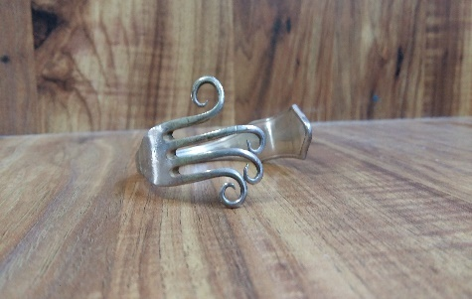
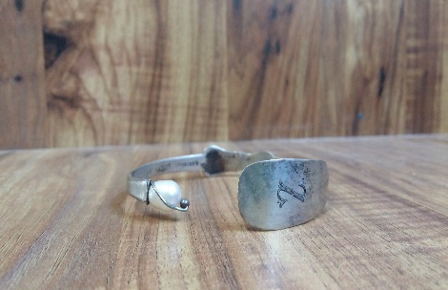
הצמיד של אמי:
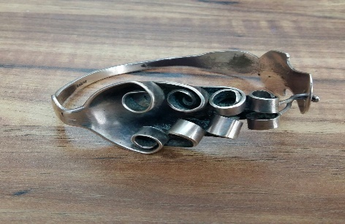
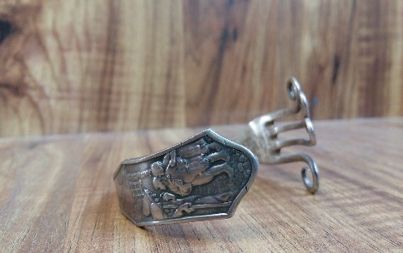
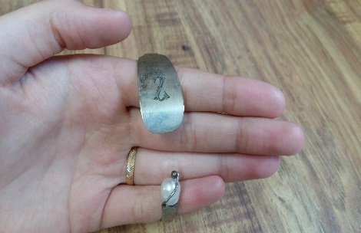
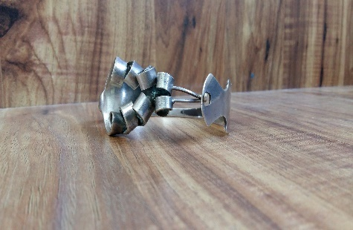

סיפורו של מסמך
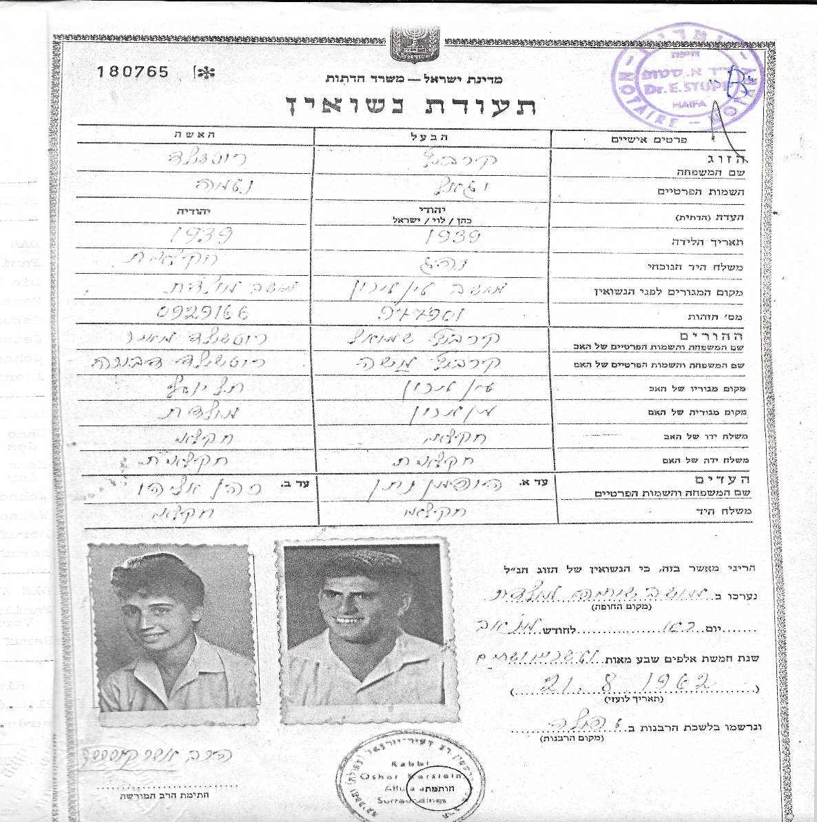

תעודת נישואין של סבא יגאל ז"ל וסבתא נעמה מ-21.8.1962.

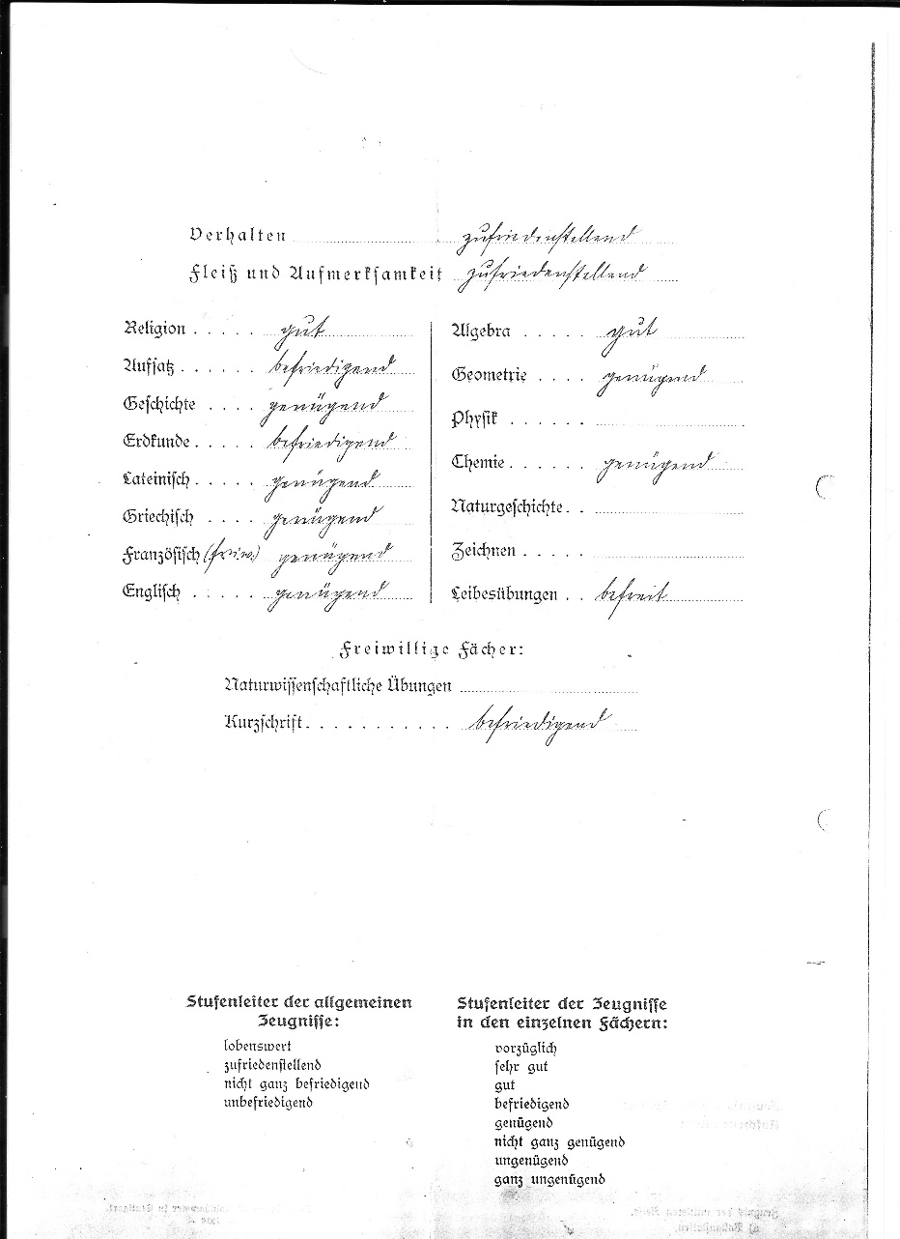
תעודת סיום כיתה ו' של סבא מאיר-ציונים (כתוב בגרמנית).

תמונות
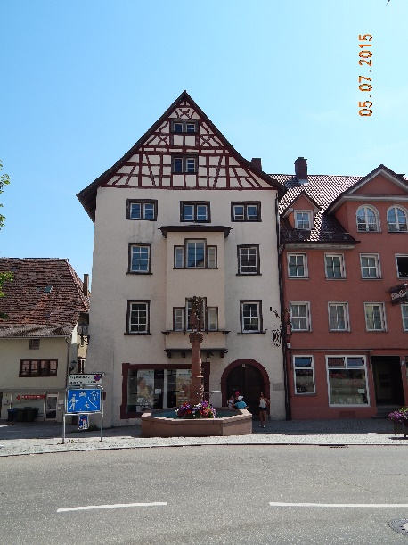
בית משפחת רוטשילד בו נולד סבא מאיר. בקומה התחתונה היה בית הדפוס (הראשון באזור) ששירת את תושבי האזור.
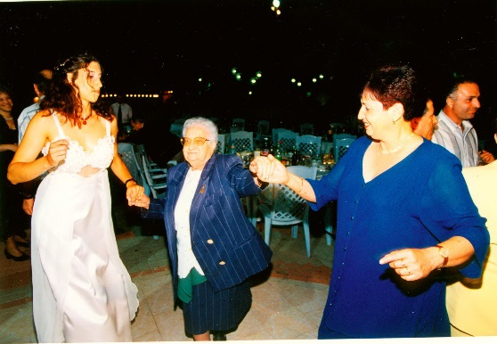
סבתא רבא (דבורה), סבתא (נעמה) ואמא שלי (הדס) רוקדות בחתונת ההורים שלי.
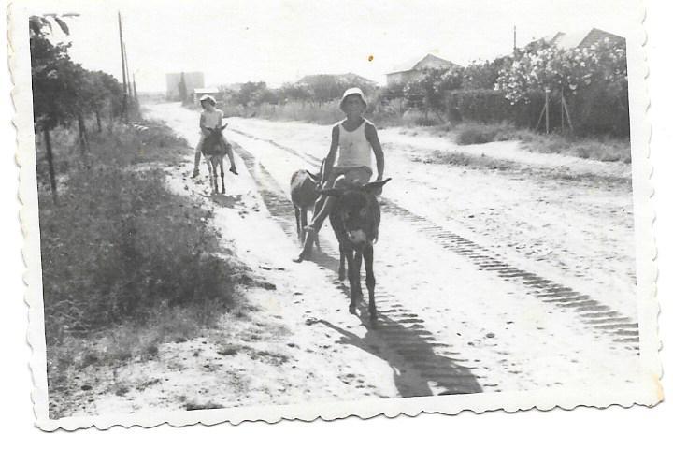
סבא יגאל ז"ל בדרכו לבית הספר..

סיכום
בעבודה זו למדתי על משמעות שמי, מה הייתה עבודתם הראשונה של הוריי, מי עלה לארץ ומדוע ,נחשפתי לסיפורים מחייהם של הסבים והסבתות שלי ולמדתי עוד דברים על עצמי.
קיבלתי תמונות, סיפורים ומסמכים שלימדו אותי על היסטוריית משפחתי.
כל מי שפניתי אליו שמח לשתף פעולה ולתרום סיפורים וזיכרונות.
אני מודה לכל מי שלקח חלק ועזר בהכנת עבודה זו ובמיוחד אני מודה לסבתא תמר וסבתא נעמה שגילו סבלנות לשאלות הרבות, תרמו באיסוף החומרים ועזרו בכל דבר שביקשתי.

